

**МИНИСТЕРСТВО ОБРАЗОВАНИЯ И НАУКИ РЕСПУБЛИКИ ДАГЕСТАН**

**МБОУ «ХАЛИМБЕКАУЛЬСКАЯ СОШ**

**ИМЕНИ ГЕРОЯ РОССИИ АСКЕРОВА А.М.»**

Россия, РД, 368215, с. Халимбекаул, ул. Школьная 2, т.: 8-928-803-98-55, **E-mail**: school_2000@bk.ru

**С П Р А В К А**

**по реализации ЦП «Повышение правовой культуры населения Республики Дагестан»**

**в МБОУ «Халимбекаульская СОШ им. Героя России Аскерова А.М.»**

**на 1 квартал 2018-2019 учебного года.**

В целях реализации данной программы в школе разработан план мероприятий на весь учебный год:

|  |  |  |  |  |  |  |
| --- | --- | --- | --- | --- | --- | --- |
| **№** | **Мероприятие** | **Класс** | **Сроки** | **К-во уч-ся** | **Ответст-ые** | **Приглаш.** |
| **1** | **Круглый стол:** «Права ребенка». | 4 | 30/01. | 43 * | Кл/рук |  |
| **2** | **Анкетирование:** «Уровень правовой культуры». | 9-11 | 05/02. | 71* | Соц.пед. Меджидова З.И. |  |
| **3** | Кл/час: **«Семья – маленькое государство».** | 5 | 31/01. | 23 * | Кл/рук |  |
| **4** | Кл/час **«Мир наших прав».** | 7 | 03/02. | 21* | Кл/рук |  |
| **5** | Кл/час **«О чести, совести и долге».** | 9 | 06/02. | 26 | Кл/рук. |  |
| **6** | Кл/час **«Возьмемся за руки друзья».** | 5 | 10/02. | 23 | Кл/рук |  |

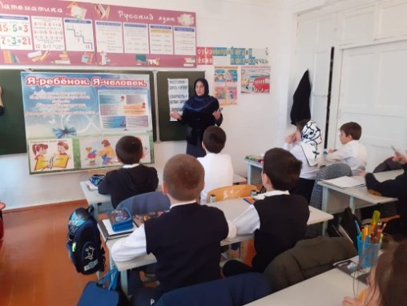 **30/01.2019 года** в 4 «А» классе классным руководитем Джабраиловой М.А. в 4 «Б» классе классный руководитель Джамалутдиновой С.И. был проведен классный час на тему **«Права ребенка».**

**4 «А» кл/рук Акаева З.М. 4 «б» к/р Джамалутдинова С.И.**

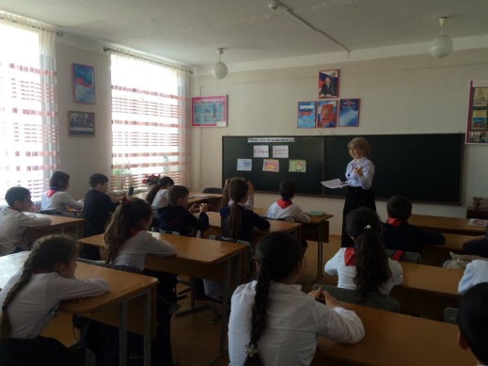 **31/01.2020 года** в 5 «Б» классе классным руководителем Килясхановой У.Г. проведен классный час на тему: **«Семья маленькое государство».**

**5 «б» к/р Килясханова У.Г.**

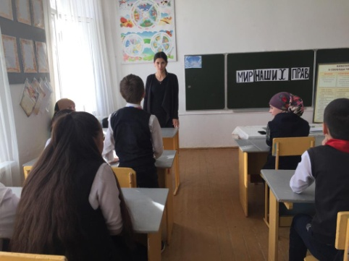 **03/02.2020 года** в 7 «В» классе классным руководителем Амирхановой М.Х. был проведен классный час на тему: **«Мир наших прав».**

**7 «в» к/р Амирханова М.Х.**

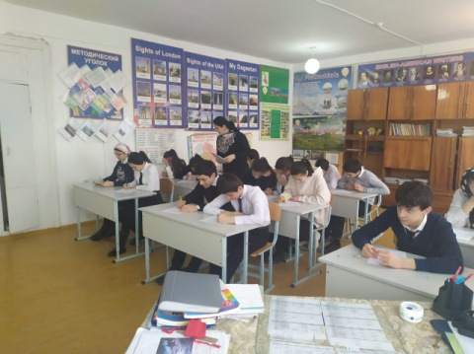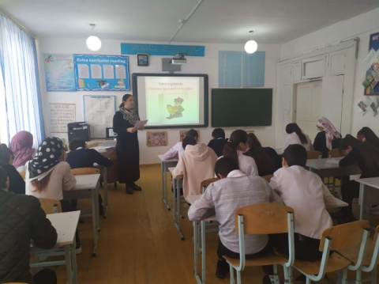 **05/02.2020 года** в 11-ом классесоциальным педагогом Меджидовой З.И. было проведено анкетирование на тему: **«Уровень правовой культуры**».

**Анкетирование «Уровень правовой культуры»**

**06/12. 2020 года** классный руководитель 9 «а» класса» Телеева П.Д. провела классный час на тему **«О чести, совести, достоинстве».**

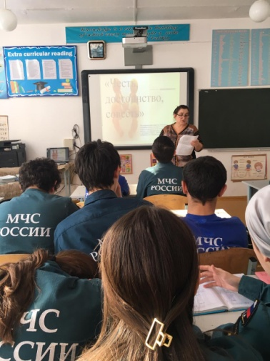

**9 «а» к/р Телеева П.Д.**

**10/02. 2020 года** в 5 «б» классе классным руководителем Килясхановой У.Г. был проведен классный час на тему **«Возьмемся за руки друзья».**

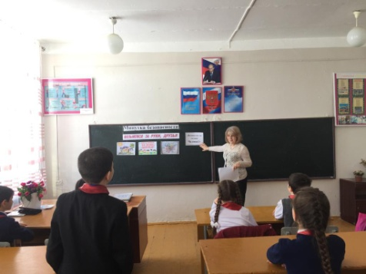

**5 «б» Килясханова У.**

**Директор школы____________ /Ибрагимова Ш.Ш./**

**Зам по ВР.___________/Килясханова У.Г./**